多地点カメラを用いた見守りサービスにおける  
第三者のプライバシデータ流出比の定量評価

Quantitative Evaluation of Transmission Ratio of Unnecessary Privacy Data  
 in Safety and Tracking Application Using Multipoint Cameras.

田村 崚†1 ，干川 尚人†1，下馬場 朋禄†2，伊藤 智義†2

Ryo Tamura, Naoto Hoshikawa, Tomoyoshi Shimobaba, Tomoyoshi Ito

†1国立高専機構小山高専，†2千葉大学

†1 National Institute of Technology, Oyama College, †2 Chiba University

1． はじめに

　近年のInternet of Things (IoT) の普及および画像処理技術の向上により，センサネットワークによる情報処理サービスは屋内外を問わず広範囲での応用が可能になると期待される．しかし，そのような広域センササービスは無関係な第三者のプライバシデータも収集してしまう．プライバシデータの流出については多くの人が不安を感じており[1]，有能な見守りサービスを実現する際にはプライバシデータ保護能力を周知する指標が必要だ．我々は以前の研究でその指標を可能とする数理モデルを提案しが，その指標が現実にどのような動作をするかについては未検証であった．そこで多地点に設置された監視カメラによる広域見守りサービスをユースケースとして，プライバシデータの生成量を算出するシミュレータを開発した．そこにJR松江駅ビル内に設置された人流センサのオープンデータを適用し，駅を利用する学生の登校時間見守りサービスのシミュレーションを実行した．本報告では現実の人流データに基づくプライバシデータの生成量を算出し，その結果から第三者データの流出率について分析した結果を示す．

2 ．オープンデータ要項

G空間情報センターの公表している松江駅構内人流センサデータ[2]を利用した．データはセンサ19個ごとに「センサID, 日付, 時刻, In, Out, In累計, Out累計」と与えられる．ここでは2018年6月，平日の5～24時のデータを扱う．なおセンサのうち，15は動作を確認できなかったため今回は扱っていない．センサ位置，in/out情報は公開されている次の画像に従う．

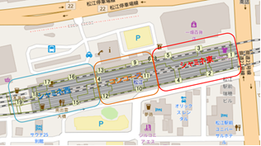

**Fig.1：センサ設置位置図**

3．シミュレータ設定

●対象者について

対象者は決まった時間に多く駅を利用する学生とした．下校時間は曜日や学校ごとに異なるため今回は扱わず，比較的時間が前後しない登校を考える．なお平日の駅利用者のデータの数は次に示す表の通りである．

総和以外使いませんけどなんだか寂しい気がして表にしました

表1．登校時センサ毎の総データ量

|  |  |  |  |  |  |
| --- | --- | --- | --- | --- | --- |
| センサ番号 | 1 | 2 | 3 | 4 | 5 |
| データ数 | 0 | 0 | 2 | 0 | 2 |
| センサ番号 | 6 | 7 | 8 | 9 | 10 |
| データ数 | 94 | 14 | 68 | 452 | 514 |
| センサ番号 | 11 | 12 | 13 | 14 | 15 |
| データ数 | 1181 | 277 | 811 | 0 | × |
| センサ番号 | 16 | 17 | 18 | 19 | **総和** |
| データ数 | 0 | 0 | 0 | 0 | **3415** |

松江駅構内人流センサデータ（西日本旅客鉄道株式会社）を加工して作成

これを受けて，登校者人数の最大値は100人(400データ)(10％ほど)とした．また駅流出口も図に従い確率で選択し，流入口は改札(センサ11番)で固定とする．例として，200人の登校を可視化すると以下のようになる．(保存してなかったので後回し)

●見守りサービスについて

サービス領域はオープンデータのセンサ配置図(Fig.1)に従う．サービス時間は登校時間を内包すると考えられる7～8時とする．センサ有効範囲についてはオープンデータの人流センサをそのまま使うのではなくカメラを設定する．

●計算式について(用いる数理モデルについて)

～～(名前？)を用いる．人の一般的な歩行速度は1.25m/sであるため，マスの一辺は1.25mとした．JR松江駅構内，およびカメラ有効範囲をマスで表現すると次の図のようになる．なお，カメラ有効範囲は一般的に用いられる15mとした．クラウドモデルを想定するためどのセンサも時間変化はしない．

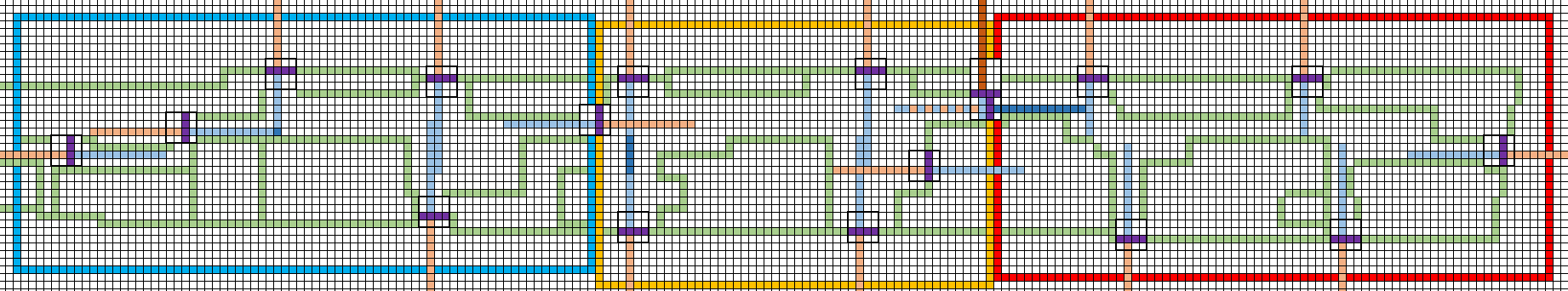

**Fig.2：JR松江駅モデル化図**

4．シミュレーション結果

シミュレータ設定に従って0～100人の登校者を登校させたときの第三者プライバシデータ流出比を次に示す．

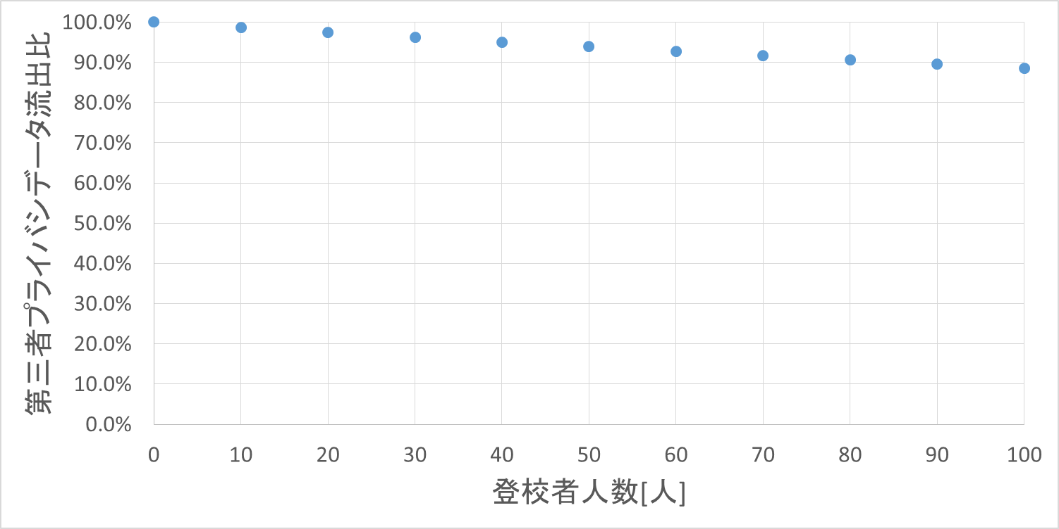

**Fig.3登校者人数-第三者プライバシデータ流出比図**

100名もの学生が見守りサービスの対象になったとしても，第三者のプライバシデータ流出比は80％より大きいことがわかる．

5．考察

●登校時間の駅利用者が極端に少ない可能性はないか

他の時間に100人の対象者が訪れる場合を考えた．次に図を示す．

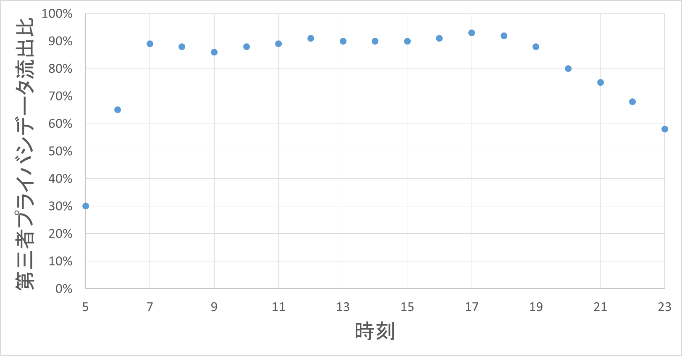

**Fig.4時刻-第三者プライバシデータ流出比図**

7時前，20時以降は80％を下回ることがわかるが，7時前，20時以降に学生のような対象が100人も駅にいることは考えづらい．このデータは，7～20時の間ずっとプライバシデータ流出比が80％を下回ることはないと解釈するのが妥当だろう．

●センサによって収集したプライバシデータに差がないか

100人が登校した時のセンサ毎のプライバシデータ流出比を下に示す．

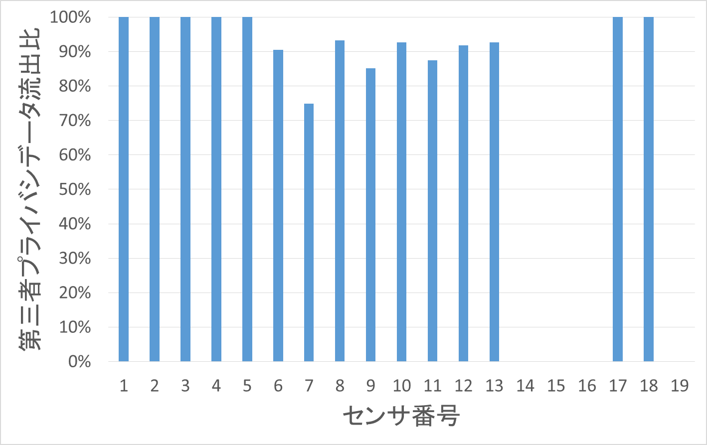

**Fig.5センサ番号-第三者プライバシデータ流出比図**

センサ毎に第三者のプライバシデータ流出比に差があることが確認できる．特に100％である1，2，3，4，5，17，18番のセンサはこの7～8時の見守りサービスには結果的に不要である．もしこのセンサをサービスから除くことができれば，第三者のプライバシデータ流出比は88.529％から88.513％とわずかながら減少する．

●カメラ有効範囲は15ｍで妥当か

カメラ有効範囲は今回一般的な屋外カメラとして15ｍとしたが，実際にはこの限りではない．カメラ技術向上と画像処理技術向上により無限に大きくなるポテンシャルがある．しかし，カメラ有効範囲は駅構内にいる人全員に同様に関係するので，第三者のプライバシデータ流出比には関係せず，単純にプライバシデータ量に関係することに注意

6．結論

考察から，センサ有効範囲とセンサ稼働領域を小さくすると，不要なプライバシデータの量と割合の両方で優秀になるとわかる．しかし，そのシステムはクラウドシステムでは実装が困難である(クラウドシステムとは思想が真逆である)．実際のサービス領域は対象者の動きに加えてマージンが必要になるが，対象者がいない間はその領域内のデータを収集しないというシステムが理想的である．

つまり，カメラを介さずに対象者の位置を把握し，さらにその情報の流通も制御が可能であるシステムが理想的である．(それを実現するシステムとして我々は～～)

4．おわりに

　本稿では人流センサのオープンデータ用いてリアリティのある登校者見守りサービスをシミュレーションし，第三者のプライバシデータ流出比を算出した．また，それを小さくするためにはどのような手法が考えられるかを述べた．今後は実証に向けた検討を進めていく．

参考文献

1. 総務省. 特集 データ主導経済と社会変革. 平成29年版 情報通信白書 ICT白書2017, 第1部, 第2章, pp. 79.

[2] 大橋 正良ら, “ユビキタス環境におけるプライバシ保護の一検討”,電子情報通信学会総合大会 B-20-53 2011.

[2]　清 雄一,稲葉 緑,大須賀 昭彦,情報処理学会論文誌Vol.56 No.12 2230-2243(Dec. 2015)